河南省小型微型企业创业创新示范基地

初审服务指南

一、事项编码

1926725000410300000000000537270100

二、适用范围

法人。

三、事项类型

其他职权

四、设立依据

《河南省小型微型企业创业创新示范基地建设管理办法》（豫工信企业〔2016〕161号）第十条、第十一条。

五、受理机构

洛阳市工业和信息化局

六、决定机构

洛阳市工业和信息化局

七、办理条件

**（一）准予初审的条件：**

1.示范基地申报需同时满足以下基本条件：

（1）申报主体具有独立法人资格并运营管理本基地，基地成立时间2年以上；

（2）基地运营主体治理结构完善，内部运营管理体系规范，具有明确的发展规划、年度工作计划（包括工作目标、措施等）；具有健全的管理制度、完备的创业创新服务流程、收费标准和服务质量保证措施；具备完整清楚的服务台账（台账内容应包括但不限于：企业服务诉求、提供服务的记录，服务时间、地点、参与的企业及人数，企业对服务的意见反馈等）；

（3）基地有良好的基础设施条件，有满足入驻企业生产经营、创业孵化、创业创新的场地、服务场所和必要的设施设备。基地入驻小微企业60家以上，且小微企业需占入驻企业的60%以上，从业人员1200人以上；

（4）专职从事创业创新服务的人员不少于7人，其中创业辅导师不少于2人，引入或战略合作的外部专业服务机构不少于3家；

（5）服务有特色，业绩突出。为小微企业提供的公益性服务或低收费服务不少于总服务量的20%；

（6）基地建设及运营符合土地规划、环境保护、安全生产等相关法律法规。

2.示范基地申报需同时具备不少于以下四种服务功能并达到相应的服务能力：

（1）信息服务。具有便于入驻企业查询的、开放的信息服务系统；具有在线服务、线上线下联动功能，线下年服务企业/团队60家次以上，年组织开展的相关服务活动4次以上。

（2）创业辅导。为创业人员或入驻小微企业提供创业咨询、开业指导、创业辅导和培训等服务。年服务企业30家次以上。

（3）创新支持。具有知识产权转化或组织技术服务资源的能力，能够进行研发项目、科研成果和资本等多方对接。年组织技术洽谈会和技术对接会4次以上。

（4）人员培训。为创业人员、企业经营者、专业技术人员和员工提供各类培训，年培训200人次以上。

（5）市场营销。组织企业参加各类展览展销、贸易洽谈、产品推介与合作等活动，每年2次以上；组织入驻企业与行业龙头企业的产品对接、合作交流等活动，每年2次以上。

（6）投融资服务。提供融资信息、组织开展投融资推介和对接等服务。年服务企业15家次以上，组织融资对接会2次以上。

（7）管理咨询。为企业提供发展战略、财务管理、人力资源、市场营销等咨询服务，年服务企业15家次以上。

（8）专业服务。为企业提供法律咨询及援助、代理会计、专利申请、审计、评估等服务，年服务企业15家次以上。

以上服务能力和次数的要求含基地引入的第三方专业机构的服务。

3.申报示范基地应当在物业服务智慧化、项目管理数字化、创业服务平台化、产业布局生态化等基地运营模式、管理模式上有创新，或在孵化效果、创新支持等方面具有突出的特色优势和示范性。

**（二）不准予批准的情形：**

材料不齐全或未达到上述要求。

**（三）其他需说明的情形：**

无数量限制。

八、申办材料

申报材料应符合以下要求：

|  |  |  |  |  |  |
| --- | --- | --- | --- | --- | --- |
| 序号 | 提交材料名称 | 原件/  复印件 | 份数 | 纸质/  电子版 | 特定要求 |
| 1 | 河南省小型微型企业创业创新示范基地申请报告 | 原件 | 3 | 纸质 | 原件及复印件需加盖申请单位公章，一式叁份，申请单位留存1份，办理单位留存2份。 |
| 2 | 运营主体的法人证书和营业执照副本 | 复印件 | 3 | 纸质 |  |
| 3 | 土地、房屋的不动产权证书（或租赁合同） | 复印件 | 3 | 纸质 |  |
| 4 | 上一年度与本基地相关的专项审计报告 | 复印件 | 3 | 纸质 |  |
| 5 | 基地主要管理人员、服务人员和创业辅导师名单及相应的资质证明材料 | 复印件 | 3 | 纸质 |  |
| 6 | 基地典型服务案例 | 复印件 | 3 | 纸质 |  |
| 7 | 材料真实性的声明 | 原件 | 3 | 纸质 |  |
| 8 | 开展服务的通知、照片、总结等 | 复印件 | 3 | 纸质 |  |

九、受理方式

窗口受理：直接到洛阳市民之家综合受理窗口（4楼A06）提交申办材料。

十、办理流程

**（一）受理**

受理窗口对申请材料进行审查，能当场予以确认的，应当场出具受理通知书；不能当场确认的，自收到申请材料之日起3个工作日内作出是否受理的决定；不符合规定的，向申请单位出具不予受理通知书。

**（二）审查**

登记机关依据审批材料进行审查，履行审批程序；符合条件的，予以登记；不符合条件的，不予办理使用登记，并书面说明理由。

**（三）决定**

初审通过的，将申请材料转报省工业和信息化厅。

十一、办理时限

**（一）法定时限**

自受理之日起20个工作日。

**（二）承诺时限**

自受理之日起20个工作日。

十二、收费依据及标准

无

十三、结果送达

自作出决定之日起，1个工作日内告知申报单位办理结果。

十四、行政救济途径与方式

（一）申请人在申报过程中，依法享有陈述权、申辩权；

（二） 申请人的申请被驳回的有权要求说明理由；

（三）申请人不服审批决定的，有权在收到审批结果决定之日起60日内向洛阳市人民政府或河南省工业和信息化厅申请行政复议，或者在6个月内向所在区人民法院提起行政诉讼。

十五、咨询方式

**（一）现场咨询**

到洛阳市民之家综合受理窗口（4楼A06）

**（二）电话咨询**

0379-65590737

**（三）网上咨询**

http://www.luoyangzw.gov.cn/

十六、监督投诉渠道

**（一）现场监督投诉**

洛阳市政务服务中心督查科

**（二）电话监督投诉**

1.洛阳政务服务中心总投诉台电话：0379-63917623

**（三）网上监督投诉**

http://www.luoyangzw.gov.cn/

十七、办理地址和时间

地址：洛阳市洛龙区开元大道240号（洛阳市民之家），洛阳市政务服务中心

时间：周一至周六 上午 9：00-12：00 下午 13:00-17:00

十八、办理进程和结果查询

**（一）办理进程查询方式**

**1.现场查询**

洛阳市民之家大厅自助查询一体机

**2.电话查询**

0379-65590737

**3.网上查询**

<http://www.luoyangzw.gov.cn/>

**（二）结果公开查询方式**

**1.现场查询**

洛阳市民之家大厅自助查询一体机

**2.电话查询**

0379-65590737

**3.网上查询**

<http://www.luoyangzw.gov.cn/>

十九、办理结果样本

略

二十、附件

附件1：河南省小型微型企业创业创新示范基地申请报告有关表格

附件2：事项流程图

附件3：常见错误示例

附件4：常见问题解答

附件1

河南省小型微型企业创业创新示范基地申请表

申请单位（公章）：

单位：万元、人、平方米、家

|  |  |  |  |  |  |  |  |  |  |  |
| --- | --- | --- | --- | --- | --- | --- | --- | --- | --- | --- |
| 基本情况 | 单位名称 |  | | | 基地名称 | | |  | | |
| 注册资本 |  | | | 法人代表（负责人） | | |  | | |
| 成立时间 |  | | | 省级基地认定时间 | | |  | | |
| 网 址 |  | | | | 主管部门 （指导部门） | | |  | |
| 联系人 |  | | | 联系电话 | |  | | | |
| 创业基地面积 | 规划面积 | |  | | | 建筑面积 | |  | |
| 自 有 |  | | 租 用 |  | | 公共服务场所 |  | |
| 申报单位从业人员数量 （截至XXXX年12月31日） | | | |  | | | | | |
| 服务人员 | |  | | | 创业辅导师 （持证） | | |  | |
| 引入外部专业服务机构数量 | |  | | | 入驻企业数量 | | |  | |
| 运营情况 | 基地为入驻企业提供办公、生产、服务场所（列举） | |  | | | | | | | |
| 基地信息化基础设施 | | 光纤接入情况 |  | 宽带带宽 |  | | 无线信号覆盖情况 | |  |
| 经营情况 | 年 份 | 资产 总额 | 营业 收入 | 入驻企业数 | 其中：小微企业数 | | 小微企业占入驻企业比例 | | 基地内企业从业人数 |
|  |  |  |  |  | |  | |  |
|  |  |  |  |  | |  | |  |
|  |  |  |  |  | |  | |  |
| 是否具备基地发展规划（具体材料请以附件形式提供） | |  | | 基地年度发展目标（可另附说明材料） | | |  | | |
| 是否具备基地管理规章制度（具体材料请以附件形式提供） | |  | | 基地服务项目收费标准（可另附说明材料） | | |  | | |
| 合作服务 机构情况 | 合作服务机构名称 | | | 主要服务内容 | | | | 签订协议时间 | | |
|  | | |  | | | |  | | |
|  | | |  | | | |  | | |
|  | | |  | | | |  | | |
|  | | |  | | | |  | | |
|  | | |  | | | |  | | |
| 服务功能情况 | 主要服务内容 | | | 服务规模 | | | | 服务收入占年营业收入比例 | | |
|  | | |  | | | |  | | |
|  | | |  | | | |  | | |
|  | | |  | | | |  | | |
| 是否为入驻入驻企业提供信息服务及简况 | |  | | | | | | | |
| 是否为企业提供创业辅导及简况 | |  | | | | | | | |
| 是否为入驻企业提供创新支持及支持简况 | |  | | | | | | | |
| 是否为入驻企业提供人员培训及培训简况 | |  | | | | | | | |
| 是否组织市场营销活动及活动简况 | |  | | | | | | | |
| 是否为入驻企业提供投融资服务 | |  | | | | | | | |
| 是否为入驻企业提供管理咨询服务及服务简况 | |  | | | | | | | |
| 基地为入驻企业给提供的其他专业服务情况 | |  | | | | | | | |
| 示范性自述 （不超过400字） | |  | | | | | | | | |

注：1.具体服务机构及服务内容可自行添加行；2.河南省小型微型企业创业创新示范基地申请示范点自述应当参照《河南省小型微型企业创业创新示范基地建设管理办法》中申报的示范条件进行列举

管理和服务人员名单及职称情况一览表

|  |  |  |  |  |  |  |  |
| --- | --- | --- | --- | --- | --- | --- | --- |
| 序号 | 姓名 | 性别 | 年龄 | 学历 | 职务 | 职称 | 主要工作内容 |
|  |  |  |  |  |  |  |  |
|  |  |  |  |  |  |  |  |
|  |  |  |  |  |  |  |  |
|  |  |  |  |  |  |  |  |
|  |  |  |  |  |  |  |  |
|  |  |  |  |  |  |  |  |
|  |  |  |  |  |  |  |  |
|  |  |  |  |  |  |  |  |
|  |  |  |  |  |  |  |  |
|  |  |  |  |  |  |  |  |
|  |  |  |  |  |  |  |  |
|  |  |  |  |  |  |  |  |
|  |  |  |  |  |  |  |  |
|  |  |  |  |  |  |  |  |
|  |  |  |  |  |  |  |  |
|  |  |  |  |  |  |  |  |
|  |  |  |  |  |  |  |  |
|  |  |  |  |  |  |  |  |
|  |  |  |  |  |  |  |  |
| 注：含创业辅导师 | | | | | | | |

河南省小型微型企业创业创新示范基地

入驻企业评价表

|  |  |  |  |  |  |  |  |  |  |
| --- | --- | --- | --- | --- | --- | --- | --- | --- | --- |
| 序号 | 企 业 名 称 | 法人代表 | 入驻时间 | 从业 人数 | 联系电话 | 接受服务内容 | 服务评价 | | |
| 很满意 | 基本满意 | 不满意 |
|  |  |  |  |  |  |  |  |  |  |
|  |  |  |  |  |  |  |  |  |  |
|  |  |  |  |  |  |  |  |  |  |
|  |  |  |  |  |  |  |  |  |  |
|  |  |  |  |  |  |  |  |  |  |
|  |  |  |  |  |  |  |  |  |  |
|  |  |  |  |  |  |  |  |  |  |
|  |  |  |  |  |  |  |  |  |  |
|  |  |  |  |  |  |  |  |  |  |
|  |  |  |  |  |  |  |  |  |  |
|  |  |  |  |  |  |  |  |  |  |
|  |  |  |  |  |  |  |  |  |  |
|  |  |  |  |  |  |  |  |  |  |
|  |  |  |  |  |  |  |  |  |  |
|  |  |  |  |  |  |  |  |  |  |
|  |  |  |  |  |  |  |  |  |  |
|  |  |  |  |  |  |  |  |  |  |

附件2

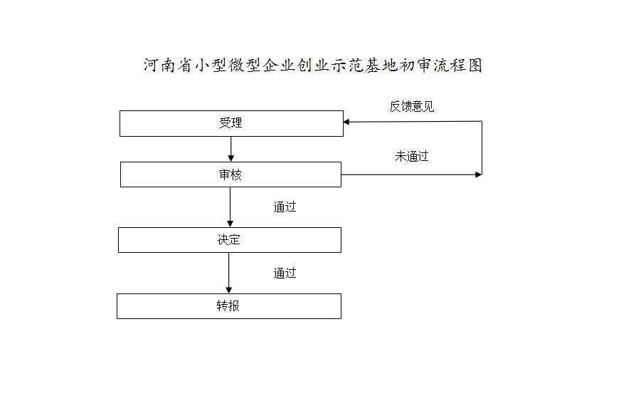

附件3

常见错误示例

略… …

附件4

常见问题解答

1.问：真实性声明是否需要法人签字?

答：真实性声明需要法人代表签字并加盖单位公章。

2.问：每年什么时候组织申报工作，应该从什么时候开始准备?

答：每年组织申报工作以省工信厅具体通知为准，届时将第一时间通知县区工信部门，并会将第一时间在市工信局网站公示，请及时关注省工信厅门户网站。同时，有意向申报单位可参照省级基地管理办法，提早准备相关资料。